
Об утверждении схем и порядка перевозки в общеобразовательные школы детей, проживающих в отдаленных населенных пунктах Майского района
Утративший силу
Постановление акимата Майского района Павлодарской области от 18 августа 2016 года № 167/8. Зарегистрировано Департаментом юстиции Павлодарской области 14 сентября 2016 года № 5233. Утратило силу постановлением акимата Майского района Павлодарской области от 28 мая 2024 года № 132/5
Сноска. Утратило силу постановлением акимата Майского района Павлодарской области от 28.05.2024 № 132/5 (вводится в действие по истечении десяти календарных дней после дня его первого официального опубликования).
В соответствии со статьей 31 Закона Республики Казахстан от 23 января 2001 года "О местном государственном управлении и самоуправлении в Республике Казахстан", подпунктом 3-1) пункта 3 статьи 14 Закона Республики Казахстан от 4 июля 2003 года "Об автомобильном транспорте" акимат Майского района ПОСТАНОВЛЯЕТ:
1. Утвердить:
схемы перевозки в общеобразовательные школы детей, проживающих в отдаленных населенных пунктах Майского района согласно приложениям 1-8;
порядок перевозки в общеобразовательные школы детей, проживающих в отдаленных населенных пунктах Майского района согласно приложению 9.
2. Признать утратившим силу постановление акимата Майского района от 2 июля 2015 года № 198/7 "Об утверждении схем и порядка перевозки в общеобразовательные школы детей, проживающих в отдаленных населенных пунктах Майского района" (зарегистрировано в Реестре государственной регистрации нормативных правовых актов 20 июля 2015 года № 4616, опубликовано 25 июля 2015 года в районной газете "Шамшырак" № 30).
3. Контроль за исполнением настоящего постановления возложить на заместителя акима района по экономическим вопросам Сейтказина Д.М.
4. Настоящее постановление вводится в действие со дня его первого официального опубликования.
Аким района | А. Кантарбаев
Приложение 1
к постановлению акимата
Майского района
от "18" августа 2016 года
№ 167/8
Схема перевозки детей в среднюю школу села Каратерек,
проживающих в отделениях Х. Сейтказина, 8 Марта

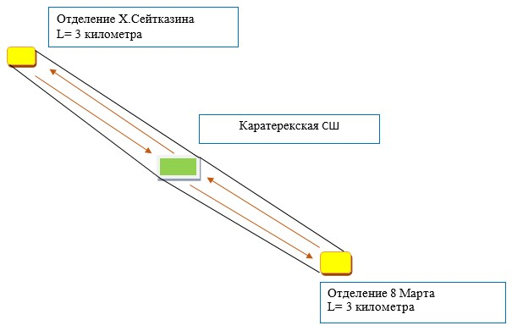

Условные обозначения:

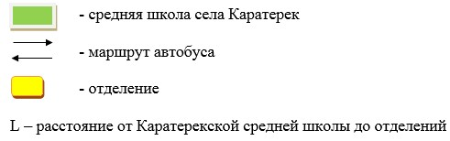

Приложение 2
к постановлению акимата
Майского района
от "18" августа 2016 года
№ 167/8
Схема перевозки детей в среднюю школу Малайсары,
проживающих в отделениях Ферма № 1, Ферма № 2

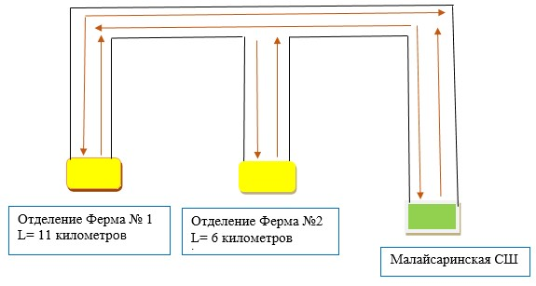

Условные обозначения:

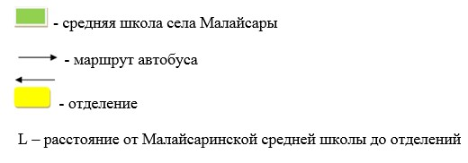

Приложение 3
к постановлению акимата
Майского района
от "18" августа 2016 года
№ 167/8
Схема перевозки детей в среднюю школу Саты,
проживающих в селе Кызыл Октябрь

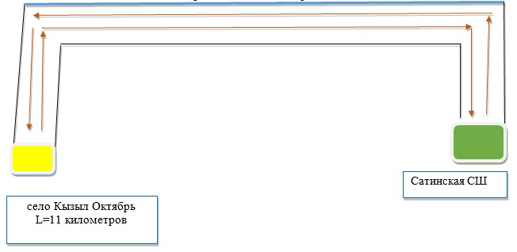

Условные обозначения:
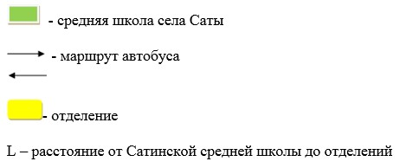

Приложение 4
к постановлению акимата
Майского района
от "18" августа 2016 года
№ 167/8
Схема перевозки детей в среднюю школу Казанск,
проживающих в разъезде Жумыскер

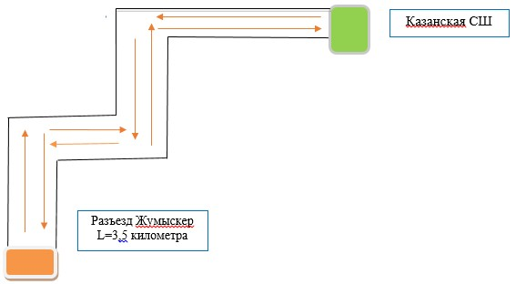

Условные обозначения:

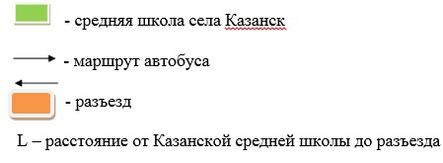

Приложение 5
к постановлению акимата
Майского района
от "18" августа 2016 года
№ 167/8
Схема перевозки детей, проживающих в участке
Малый Акжар в Акжарскую среднюю школу

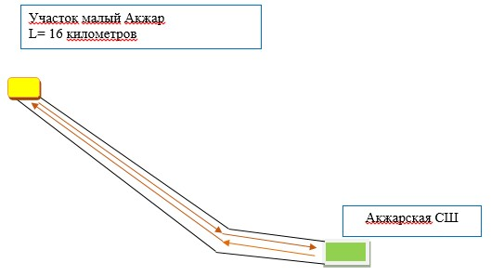

Условные обозначения:

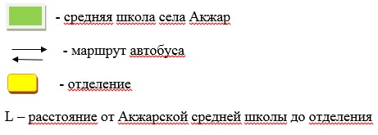

Приложение 6
к постановлению акимата
Майского района
от "18" августа 2016 года
№ 167/8
Схема перевозки детей, проживающих в отделении
Енбекши в Майскую среднюю школу

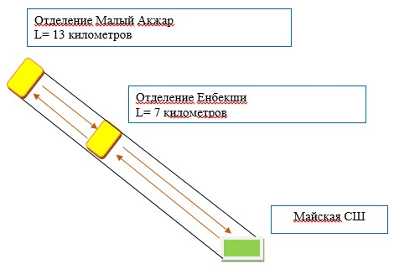

Условные обозначения:



Приложение 7
к постановлению акимата
Майского района
от "18" августа 2016 года
№ 167/8
Схема перевозки детей, проживающих в селах
Жана Тлек и Бозша, в участках Талды и Кошай в Баскольскую среднюю школу

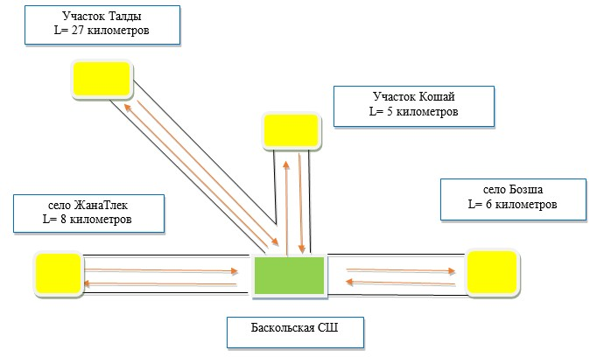

Условные обозначения:

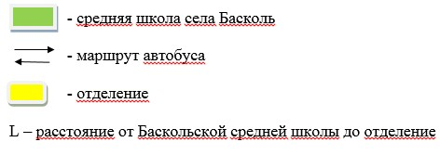

Приложение 8
к постановлению акимата
Майского района
от "18" августа 2016 года
№ 167/8
Схема перевозки детей, проживающих в селах Белогорский ХПП,
станции Коктобе, селе Кентубек и в участке Учхоз, в Коктюбинскую среднюю школу

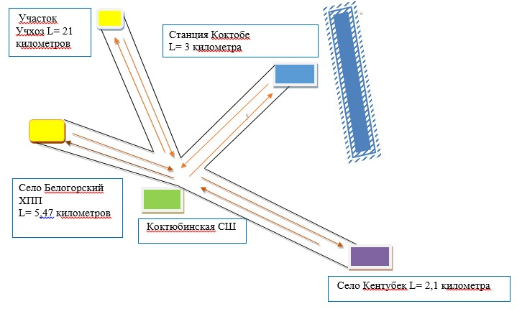

Условные обозначения:

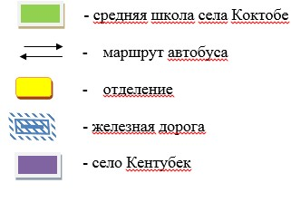

Приложение 9
к постановлению акимата
Майского района
от "18" августа 2016 года
№ 167/8
Порядок перевозки в общеобразовательные школы детей,
проживающих в отдаленных населенных пунктах Майского района
1. Общие положения
1. Настоящий Порядок перевозки в общеобразовательные школы детей, проживающих в отдаленных населенных пунктах Майского района разработан в соответствии Постановлением Правительства Республики Казахстан от 13 ноября 2014 года № 1196 "Об утверждении Правил дорожного движения, основных положений по допуску транспортных средств к эксплуатации, перечня оперативных и специальных служб, транспорт которых подлежит оборудованию специальными световыми и звуковыми сигналами и окраске по специальным цветографическим схемам", Приказом исполняющего обязанности министра по инвестициям и развитию Республики Казахстан от 26 марта 2015 года № 349 "Об утверждении Правил перевозок пассажиров и багажа автомобильным транспортом" и определяет порядок перевозки в общеобразовательные школы детей, проживающих в отдаленных населенных пунктах Майского района.
2. Требования к автотранспортным средствам
2. К перевозкам детей допускаются автотранспортные средства, прошедшие технический осмотр в соответствии с законодательством Республики Казахстан. При этом конструкция и техническое состояние автобусов должны соответствовать требованиям соответствующих стандартов.
Автобусы, предназначенные для перевозки детей, должны быть оборудованы:
1) квадратными опознавательными знаками "Перевозка детей", которые должны быть установлены спереди и сзади автобуса;
2) проблесковым маячком желтого цвета;
3) двумя легкосъемными огнетушителями емкостью не менее двух литров каждый (один - в кабине водителя, другой - в пассажирском салоне автобуса);
4) двумя аптечками первой помощи (автомобильными);
5) двумя противооткатными упорами;
6) знаком аварийной остановки;
7) при следовании в колонне - информационной табличкой, с указанием места автобуса в колонне, которая устанавливается на лобовом стекле автобуса справа по ходу движения;
8) иметь санитарно-эпидемиологическое заключение.
3. Автобусы, используемые для перевозок детей, должны иметь:
двери пассажирского салона и аварийные люки, открывающиеся и закрывающиеся без каких-либо помех. Двери не должны иметь острых или далеко отстоящих от их поверхности выступов;
крышу, аварийные люки и окна, которые в закрытом состоянии полностью предотвращают попадание атмосферных осадков в кабину водителя и пассажирский салон;
прочно закрепленные поручни и сидения;
чистые и без порывов обшивки сидений и спинок кресел для пассажиров;
ровные, без выступающих или незакрепленных деталей, подножки и пол салона. Покрытие пола салона должно быть выполнено из сплошного материала без порывов;
прозрачные стекла окон, очищенные от пыли, грязи, краски и иных предметов, снижающих видимость через них;
пассажирский салон, отапливаемый в холодное и вентилируемый в жаркое время года, не загроможденный инструментом и запасными частями.
4. Влажная уборка салонов автобусов проводится не менее одного раза в смену и по мере загрязнения.
5. Наружная мойка кузова проводится после окончания смены.
3. Порядок перевозок детей
6. Количество перевозимых детей в автобусе не должно превышать количества посадочных мест.
7. При организации перевозок в учебные заведения, определяются маршруты и рациональные места посадки и высадки детей.
8. Площадки, отводимые для ожидающих автобус детей, должны быть достаточно большими, чтобы не допускать выхода детей на проезжую часть.
Если перевозки детей осуществляются в темное время суток, то площадки должны иметь искусственное освещение.
В осенне-зимний период времени площадки должны очищаться от снега, льда, грязи.
9. Заказчик перевозок детей в учебные заведения регулярно (не реже одного раза в месяц) проверяет состояние мест посадки и высадки детей.
10. Перевозка групп детей автобусами в период с 22.00 до 06.00 часов, а также в условиях недостаточной видимости (туман, снегопад, дождь и другие) не разрешается.
При неблагоприятных изменениях дорожных или метеорологических условий, создающих угрозу безопасности перевозок, в случаях, предусмотренных действующими нормативными документами о временном прекращении движения автобусов, перевозчик детей в учебные заведения отменяет рейс и немедленно информирует об этом организации образования.
11. Расписание движения автобусов перевозчик согласовывает с организациями образования.
При неблагоприятных изменениях дорожных условий, при иных обстоятельствах (ограничение движения, появление временных препятствий, при которых водитель не может ехать в соответствии с расписанием не повышая скорости), расписание корректируется в сторону снижения скорости (увеличения времени движения). Об изменении расписания организации образования принимают меры по своевременному оповещению детей.
12. К перевозкам организованных групп детей допускаются дети не младше семи лет.
Дети, не достигшие семилетнего возраста, могут быть допущены к поездке только при индивидуальном сопровождении работниками учреждения образования, а также родителями и лицами, их заменяющими в соответствии с законодательством Республики Казахстан.
13. Для перевозки детей допускаются водители:
1) в возрасте не менее двадцати пяти лет, имеющие водительское удостоверение соответствующей категории и стаж работы водителем не менее пяти лет;
2) имеющие непрерывный стаж работы в качестве водителя автобуса не менее трех последних лет;
3) не имевшие в течение последнего года грубых нарушений трудовой дисциплины и Правил дорожного движения, утвержденных постановлением Правительства Республики Казахстан от 13 ноября 2014 года № 1196 "Об утверждении Правил дорожного движения, Основных положений по допуску транспортных средств к эксплуатации, перечня оперативных и специальных служб, транспорт которых подлежит оборудованию специальными световыми и звуковыми сигналами и окраске по специальным цветографическим схемам".
14. Водителю автобуса при перевозке детей не разрешается:
1) следовать со скоростью более 60 километров в час;
2) изменять маршрут следования;
3) перевозить в салоне автобуса, в котором находятся дети, любой груз, багаж или инвентарь, кроме ручной клади и личных вещей детей;
4) выходить из салона автобуса при наличии детей в автобусе, в том числе при посадке и высадке детей;
5) при следовании в автомобильной колонне производить обгон впереди идущего автобуса;
6) осуществлять движение автобуса задним ходом;
7) покидать свое место или оставлять транспортное средство, если им не приняты меры, исключающие самопроизвольное движение транспортного средства или использование его в отсутствие водителя.

© 2012. РГП на ПХВ «Институт законодательства и правовой информации Республики Казахстан» Министерства юстиции Республики Казахстан

